به نام خدا

تمرین سری دوم درس دید کامپیوتری

**دانشجو: محمدجواد قربانعلی وکیلی**

**شماره دانشجویی: 98210292**

**استاد: دکتر نرجس‌الهدی محمدزاده**

**نیمسال تحصیلی دوم 99-98**

**دانشکده مهندسی مکانیک**

**دانشگاه صنعتی شریف**



**تمرین الف-3**

در این تمرین، هدف تغییر سایز شکل 1 و اعمال یک فیلتر پایین‌گذر به آن و سپس طراحی کرنل فیلترهای لبه‌یاب عمودی و افقی و اعمال آن به شکل مورد نظر می‌باشد. اعمال این فیلترها می‌‍‌بایست بدون استفاده از توابع آماده opencv باشد. مراحل انجام این عملیات به تفصیل بیان می‌گردد.

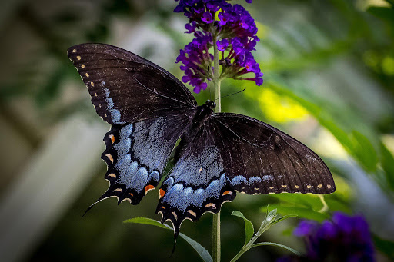

**بخش اول:** در اولین بخش از این تمرین، هدف اعمال فیلتر میانگین به عنوان فیلتر پایین‌گذر به تصویر در فرمت RGB می‌باشد. گام‌های انجام این عملیات عبارتند از:

1. خواندن تصویر و تغییر سایز آن.

#############################################LPF in RGB image##

pic=cv2.imread('2.jpg')

pic=cv2.resize(pic,(400,300))

1. طراحی کرنل فیلتر میانگین 3×3 و سپس ایجاد یک numpy array با المان‌های سه بعدی. علت ایجاد این آرایه، همانطور که در بخش بعدی ذکر خواهد شد، zero pad کردن تصویر اولیه است. هم‌چنین با توجه به آن‌که تصویر اولیه در فرمت RGB است، المان‌های numpy array نیز می‌بایست سه بعدی باشند.

#kernel for mean filter

kernel = (1/9)*np.ones((3,3), np.uint8)

#define for zero padding

pic_pad = np.zeros((302,402,3), np.uint8)

1. Zero pad کردن تصویر اولیه

#zero padded pic

pic_pad[1:301,1:401]=pic

1. در این گام، هدف اعمال کرنل تعریف شده به تصویر zero pad شده می‌باشد. بدین منظور برای فیلتر کردن هر پیکسل،ابتدا در کد، مرکز کرنل بر روی پیکسل مورد نظر قرار داده شده و سپس عملیات ضرب درایه‌ای و جمع انجام می‌پذیرد. در نهایت نیز تصویر فیلتر شده به صورت شکل 2 تولید می‌‌گردد.

for x in range(1,301):

for y in range(1,401):

#picks a 3*3 section

section=pic_pad[x-1:x+2,y-1:y+2]

#element-wise multiplication

q=kernel*section

#sum of elements

pic_pad[x,y]=q[0,0]+q[0,1]+q[0,2]+q[1,0]+q[1,1]+q[1,2]+q[2,0]+q[2,1]+q[2,2]

pic_LPF=pic_pad[1:301,1:401]

**بخش دوم:** در این بخش، هدف اعمال فیلتر میانگین به عنوان فیلتر پایین‌گذر، به شکل 1 در فرمت gray می‌باشد. لذا تمامی مراحل مشابه مراحل بخش اول می‌باشد، با این تفاوت که در این قسمت با توجه به فرمت تصویر، المان‌های numpy array بایستی یک بعدی باشند. در نهایت تصویر نهایی به صورت شکل 3 می‌گردد.

############################################LPF in gray scale##

pic_gray=cv2.cvtColor(pic,cv2.COLOR_BGR2GRAY)

kernel = (1/9)*np.ones((3,3), np.uint8)

pic_pad = np.zeros((302,402), np.uint8)

pic_pad[1:301,1:401]=pic_gray

for x in range(1,301):

for y in range(1,401):

section=pic_pad[x-1:x+2,y-1:y+2]

q=kernel*section

pic_pad[x,y]=q[0,0]+q[0,1]+q[0,2]+q[1,0]+q[1,1]+q[1,2]+q[2,0]+q[2,1]+q[2,2]

pic_lpf=pic_pad[1:301,1:401]

**بخش سوم:** در این بخش، هدف اعمال یک فیلتر لبه‌یاب در جهت y (افقی) به تصویر فیلتر شده بخش دوم (شکل 3) می‌باشد. گام‌های انجام این عملیات به شرح زیر می‌باشد.

1. Zero pad کردن تصویر اولیه و تعریف کرنل به منظور انجام لبه‌یابی در جهت y. لبه‌های یک تصویر، پیکسل‌هایی هستند که در آن‌ها intensity پیکسل به طور ناگهانی و با شیب زیاد نسبت به پیکسل مجاور تغییر می‌کند. به همین دلیل برای یافتن این لبه‌ها، کرنل مورد نظر طوری طراحی شده که اختلاف intensity یک پیکسل را با پیکسل مجاور در جهت y محاسبه می‌نماید.

#######################################detect edge in y direction#

pic_pad = np.zeros((302,402), np.uint8)

pic_pad[1:301,1:401]=pic_lpf

kernel = np.array([[0,-1,1]])

1. در این گام، هدف اعمال کرنل تعریف شده به تصویر zero pad شده می‌باشد. بدین منظور برای فیلتر کردن هر پیکسل،ابتدا در کد مرکز کرنل بر روی پیکسل مورد نظر قرار داده شده و سپس عملیات ضرب درایه‌ای و جمع انجام می‌پذیرد. در نهایت تصویری تولید می‌گردد که intensity هر پیکسل از آن، متناسب با آهنگ تغییر intensity همان پیکسل در تصویر اولیه است. لذا هرچه این لبه‌ها تیز تر باشند، در تصویر نهایی روشن‌تر خواهند بود. پس از اعمال threshold (که در ادامه شرح داده خواهد شد) تصویر نهایی به صورت شکل 4 خواهد بود.

for x in range(1,301):

for y in range(1,401):

section=pic_pad[x,y-1:y+2]

q=kernel*section

s=q[0,0]+q[0,1]+q[0,2]

pic_pad[x,y]=abs(s)

pic_y=pic_pad[1:301,1:401]

**بخش چهارم:** در این بخش، هدف اعمال یک فیلتر لبه‌یاب در جهت x (عمودی) به تصویر فیلتر شده بخش دوم (شکل 3) می‌باشد. گام‌های انجام این عملیات کاملاً مشابه بخش سوم می‌باشد، با این تفاوت که این‌بار عملیات اعمال کرنل به تصویر به صورت عمودی انجام می‌پذیرد. پس از اعمال threshold (که در ادامه شرح داده خواهد شد) تصویر نهایی به صورت شکل 5 خواهد بود.

#######################################detect edge in x direction

pic_pad = np.zeros((302,402), np.uint8)

pic_pad[1:301,1:401]=pic_lpf

kernel = np.array([[0,-1,1]])

for x in range(1,301):

for y in range(1,401):

section=pic_pad[x-1:x+2,y]

q=kernel*section

s=q[0,0]+q[0,1]+q[0,2]

pic_pad[x,y]=abs(s)

pic_x=pic_pad[1:301,1:401]

**بخش پنجم:** فیلترهای لبه یاب بخش‌های سوم و چهارم، اثر تغییر شدید intensity را فقط در یک راستا بررسی می‌کنند و لذا اگر در راستای دیگر لبه وجود داشته باشد (تغییر ناگهانی intensity)، آن را در نظر نمی‌گیرند. لذا در این بخش، هدف در نظر گرفتن هم‌زمان اثر تغییر ناگهانی intensity در هر دو راستا به منظور شناسایی بهینه لبه‌ها می‌باشد. به منظور انجام این کار، مجذور تغییر intensity در هر دو راستا با یکدیگر جمع شده و سپس از عبارت حاصل جذر گرفته می‌شود. پس از اعمال threshold (که در ادامه شرح داده خواهد شد) تصویر نهایی به صورت شکل 6 خواهد بود.

##################################################edge detection#

edge = np.zeros((300,400), np.uint8)

for x in range(0,300):

for y in range(0,400):

a=int((pic_x[x,y]**2 + pic_y[x,y]**2)**0.5)

if a>255:

edge[x,y]=255

else:

edge[x,y]=a

**بخش ششم:** در این بخش، ابتدا تصاویر حاصل از اعمال فیلترهای لبه‌یاب، به منظور بهبود وضوح تصویر، به کمک دستور threshold به تصویر binary تبدیل شده و سپس دستور نمایش تمام تصاویر نوشته می‌شود. هم‌چنین کاربر با فشردن دکمه e تمام پنجره‌ها را بسته و یا با فشردن دکمه s، ضمن بستن تمامی پنجره‌ها، تصاویر حاصل از فیلترهای لبه‌یاب عمودی و افقی را در directory با نام‌های نوشته شده ذخیره می‌نماید.

_,edge=cv2.threshold(edge,10,255,cv2.THRESH_BINARY)

_,pic_y=cv2.threshold(pic_y,10,255,cv2.THRESH_BINARY)

_,pic_x=cv2.threshold(pic_x,10,255,cv2.THRESH_BINARY)

cv2.imshow('INITIAL IMAGE',pic)

cv2.imshow('EDGE',edge)

cv2.imshow('INITIAL GRAY IMAGE',pic_gray)

cv2.imshow('LPF GRAY',pic_lpf)

cv2.imshow('Y EDGE',pic_y)

cv2.imshow('X EDGE',pic_x)

cv2.imshow('LPF RGB',pic_LPF)

while True:

key=cv2.waitKey(0)

if key==ord('e'):

cv2.destroyAllWindows()

break

elif key==ord('s'):

cv2.imwrite('X.jpg',pic_x)

cv2.imwrite('Y.jpg',pic_y)

cv2.destroyAllWindows()

break

else:

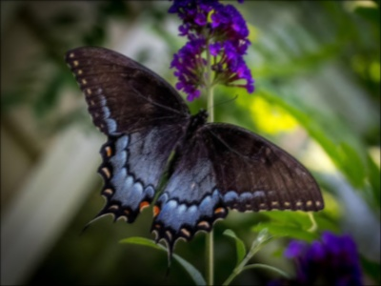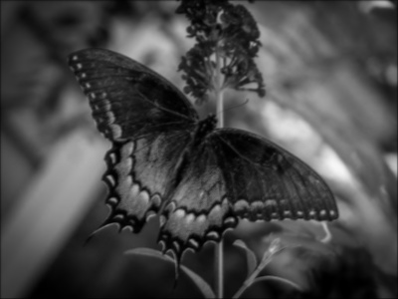 pass

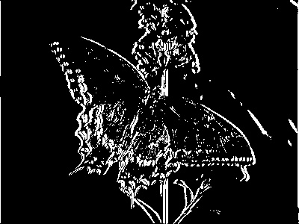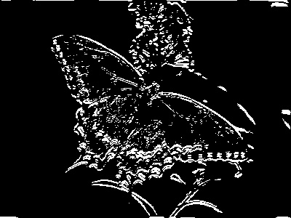

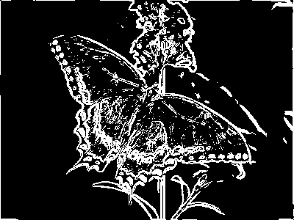

در شکل 4 که فیلتر در جهت y (افقی) اعمال شده است، ملاحظه می‌گردد لبه‌هایی که در این جهت قرار دارند به خوبی نمایان شده‌اند در حالی که در شکل 5 که فیلتر در جهت x (قائم) اعمال شده، لبه‌ها در جهت x به وضوح مشخص هستند (به عنوان مثال در شکل 4 بر خلاف شکل 5، ساقه گل به خوبی نمایان است در حالی که در شکل 5 بر خلاف شکل 4، قسمت انتهایی گلبرگ سمت چپ به خوبی نمایان می‌باشد). حال در شکل 6 که اثر توأم این دو فیلتر لبه‌یاب اعمال شده است، ملاحظه می‌گردد که تمامی لبه‌ها با وضوح بیشتری قابل رؤیت هستند. در واقع شکل 6، تصویر بالاگذر شده شکل 1 در فرمت binary می‌باشد.

**تمرین الف-4**

در این تمرین، هدف اعمال فیلترهای لبه‌یاب Sobel، canny و LoG به شکل‌های 1 و 8 و مقایسه نتایج حاصل از آن می‌باشد. همانطور که پیش‌تر گفته شد، تمامی فیلترهای لبه‌یاب، لبه‌ها را از طریق محاسبه آهنگ تغییر intensity در هر پیکسل تشخیص می‌دهند. حال هرچه آهنگ تغییر intensity بزرگتر باشد، این لبه‌ها واضح‌تر نمایان می‌شوند.

آنچه در این‌جا مسأله است این است که تغییر intensity در تمام نواحی تصویر وجود دارد و چه بسا لبه‌هایی توسط فیلترهای لبه‌یاب شناسایی گردد که مد نظر نیستند. برای کاهش این‌گونه خطاها و در نتیجه حذف نویز در تصویر نهایی و افزایش وضوح آن، معمولاً پیش از انجام عملیات لبه‌یابی، یک فیلتر پایین گذر به تصویر اعمال می‌گردد. در کدهای نوشته شده در این قسمت نیز همواره تصویر پایین گذر شده به عنوان ورودی به فیلترهای لبه‌یاب داده می‌شود.

مراحل اعمال فیلترهای مذکور به شکل‌های 1 و 8 و بررسی نتایج آن به تفصیل در ادامه ذکر خواهد شد. اما پیش از آن به نحوه عملکرد این فیلترهای لبه‌یاب پرداخته می‌شود.

در فیلتر Sobel، که تابع آماده آن به صورت cv.Sobel() می‌باشد، بسته به سایز فیلتر که توسط کاربر تعیین می‌گردد، آهنگ تغییر intensity در هر دو راستای x و y قابل محاسبه است (توجه شود در توابع آماده‌ای که در این تمرین مورد استفاده قرار خواهند گرفت، راستاهای x و y عکس تمرین الف-3 می‌باشد). به عنوان مثال در صورتی که سایز کرنل 3 باشد، کرنل‌های محسابه آهنگ تغییر (مشتق مرتبه اول) در دو راستای x و y به صورت زیر خواهد بود.



همانطور که از کرنل‌های فوق مشخص است، فیلتر Sobel ترکیبی از مشتق‌گیری و یک فیلتر پایین‌گذر است. پس از اعمال این کرنل‌ها، آهنگ تغییر intensity در هر پیکسل از رابطه زیر محاسبه می‌گردد.



در ورودی تابع cv.Sobel() علاوه بر سایز کرنل و تصویر ورودی، مرتبه مشتق‌ها در راستای x و y نیز به کمک دو عدد مشخص می‌شوند. همچنین data type پیکسل‌ها نیز قابل تنظیم می‌باشد.

در فیلتر Laplacian، عملیات لبه‌یابی از طریق محاسبه لاپلاسین یا همان مجموع مشتقات دوم در راستای x و y محاسبه می‌گردد. توجه شود در اینجا نیز برای محاسبه مشتقات، از کرنل‌های Sobel استفاده می‌گردد. مشابه فیلتر Sobel، در فیلتر Laplacian نیز data type پیکسل‌ها قابل تنظیم می‌باشد.

در فیلتر canny، ابتدا تصویر توسط یک فیلتر میانگین گوسی 5×5، پایین‌گذر می‌شود. سپس مشتقات اول با همان الگوریتم Sobel محاسبه شده و در رابطه  قرار داده می‌شود. از اینجا به بعد تفاوت اصلی این فیلتر با فیلترهای قبلی مشخص می‌شود. در حقیقت کاربر قادر است با تعیین یک حد بالا و پایین برای آهنگ تغییر intensity، اثر نویز و لبه‌هایی که مطلوب نیستند را کاهش دهند.

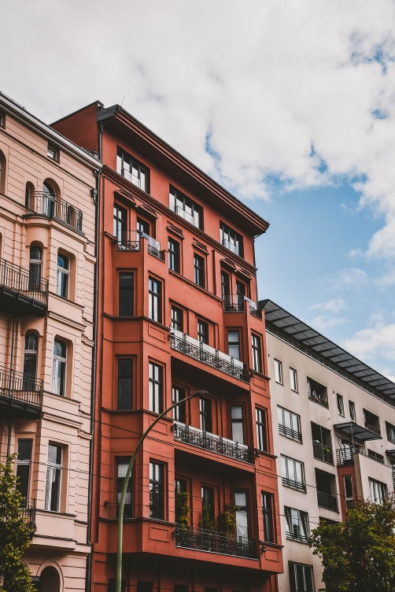

**بخش اول:** در این بخش از این تمرین، هدف اعمال فیلتر‌های سه‌گانه فوق به تصویر 1 می‌باشد.

1. اعمال فیلتر LoG. در این فیلتر (که مخفف Laplacian of Gaussian می‌باشد) ابتدا بر روی تصویر، فیلتر میانگین گوسی اعمال می‌گردد. فیلتر میانگین گوسی یک فیلتر پایین‌گذر است. سپس فیلتر Laplacian به تصویر اعمال می‌گردد.

در این مثال، تغییر سایز کرنل فیلتر گوسی، اثر چندانی بر بهبود وضوح تصویر نهایی نخواهد داشت اما تغییر

data type پیکسل‌ها از cv2.CV_64F (64 بیتی) به cv2.CV_8U (8 بیتی) و سپس تبدیل تصویر به binary، اثر بسیار زیادی در کاهش نویز و افزایش وضوح لبه‌ها در پی خواهد داشت. مقایسه شکل‌های 9 و 10 به وضوح بیانگر این امر می‌باشد.

######################################### LoG ##############################

pic=cv2.imread('2.jpg')

pic_gray=cv2.cvtColor(pic,cv2.COLOR_BGR2GRAY)

pic_blur=cv2.GaussianBlur(pic_gray,(5,5),0)

edge_LoG_64F = cv2.Laplacian(pic_blur,cv2.CV_64F)

edge_LoG_8U = cv2.Laplacian(pic_blur,cv2.CV_8U)

_,edge_LoG_8U=cv2.threshold(edge_LoG_8U,5,255,cv2.THRESH_BINARY)

1. اعمال فیلتر Sobel. در این تصویر، تغییر سایز کرنل در هیچ‌کدام از فیلترهای Sobel نوشته شده، اثر چندانی در بهبود کیفیت خروجی نخواهد داشت. هم‌چنین تغییر data type در فیلترهای راستای x و y اثر مناسبی در پی نخواهد داشت. شکل‌های 11 و 12 نشاندهنده فیلتر Sobel در دو راستای x و y می‌باشد. اما در فیلتر Sobel که مشتق در هر دو راستا را در بردارد، تغییر data type پیکسل‌ها از cv2.CV_64F (64 بیتی) به cv2.CV_8U (8 بیتی) اثر بسیار مطلوبی در نتیجه نهایی خواهد داشت. مقایسه شکل‌های 13 و 14 به وضوح بیانگر این امر می‌باشد.

####################################### Sobel ################################

edge_x=cv2.Sobel(pic_blur,cv2.CV_64F,1,0,ksize=5)

edge_y=cv2.Sobel(pic_blur,cv2.CV_64F,0,1,ksize=5)

edge_sobel_8U=cv2.Sobel(pic_blur,cv2.CV_8U,1,1,ksize=5)

edge_sobel_64F=cv2.Sobel(pic_blur,cv2.CV_64F,1,1,ksize=5)

1. اعمال فیلتر canny. در این فیلتر حدود بالا و پایین با آزمون و خطا تعیین شده است. شکل 15 نتیجه استفاده از این فیلتر را نشان می‌دهد.

##################################### Canny ##################################

edge_canny = cv2.Canny(pic_gray,100,200)

1. نمایش تمامی خروجی‌ها

cv2.imshow('LoG_64F',edge_LoG_64F)

cv2.imshow('LoG_8U',edge_LoG_8U)

cv2.imshow('SobelX',edge_x)

cv2.imshow('SobelY',edge_y)

cv2.imshow('Sobel_64F',edge_sobel_64F)

cv2.imshow('Sobel_8U',edge_sobel_8U)

cv2.imshow('Canny',edge_canny)

cv2.waitKey(0)

cv2.destroyAllWindows()

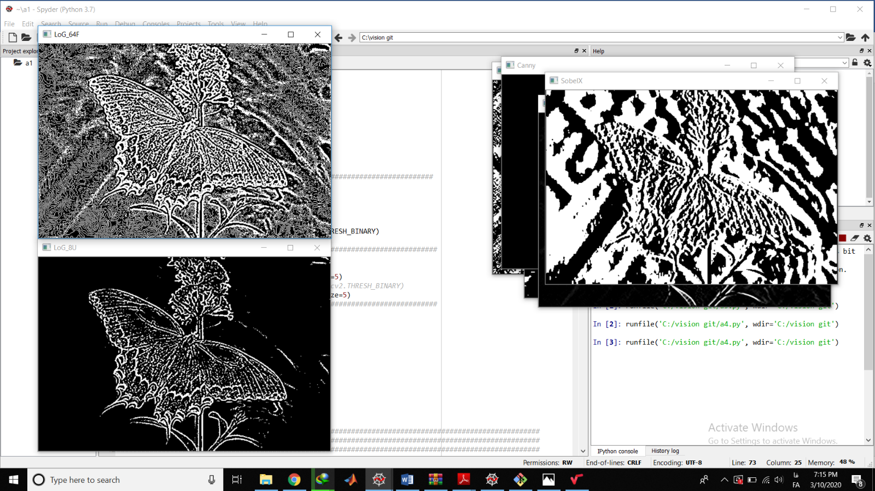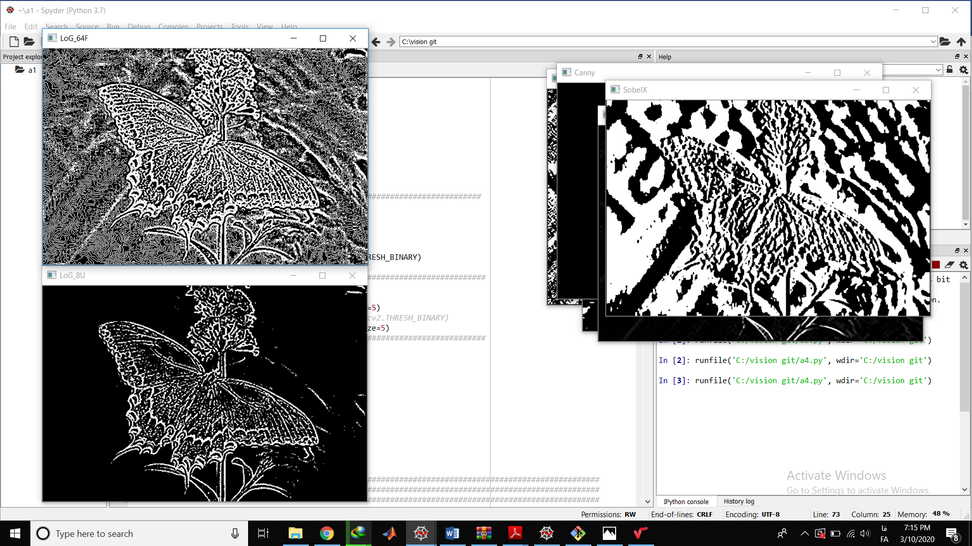

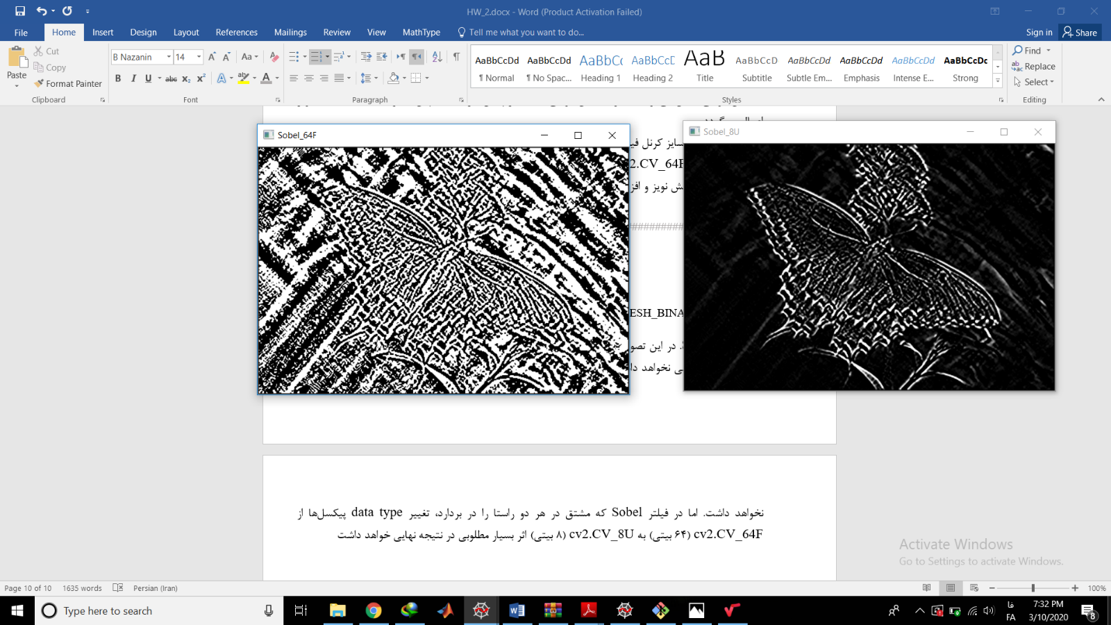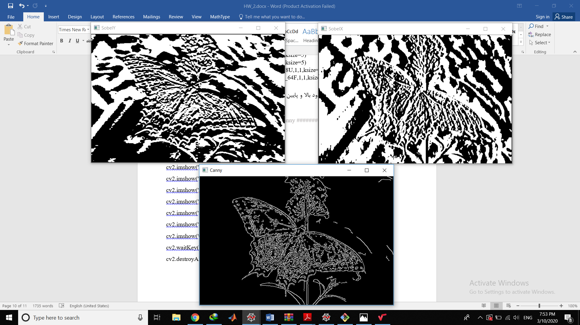



**بخش دوم:** در این بخش، هدف اعمال فیلترهای لبه‌یاب سه‌گانه به شکل 8 می‌باشد. تمامی مراحل انجام این کار و کد نوشته شده برای این بخش مشابه بخش قبل می‌باشد و لذا از توضیحات و ارائه مجدد کدها صرف نظر شده و صرفاً تصاویر نهایی در قالب شکل‌های 16 تا 22 نمایش داده می‌شوند.

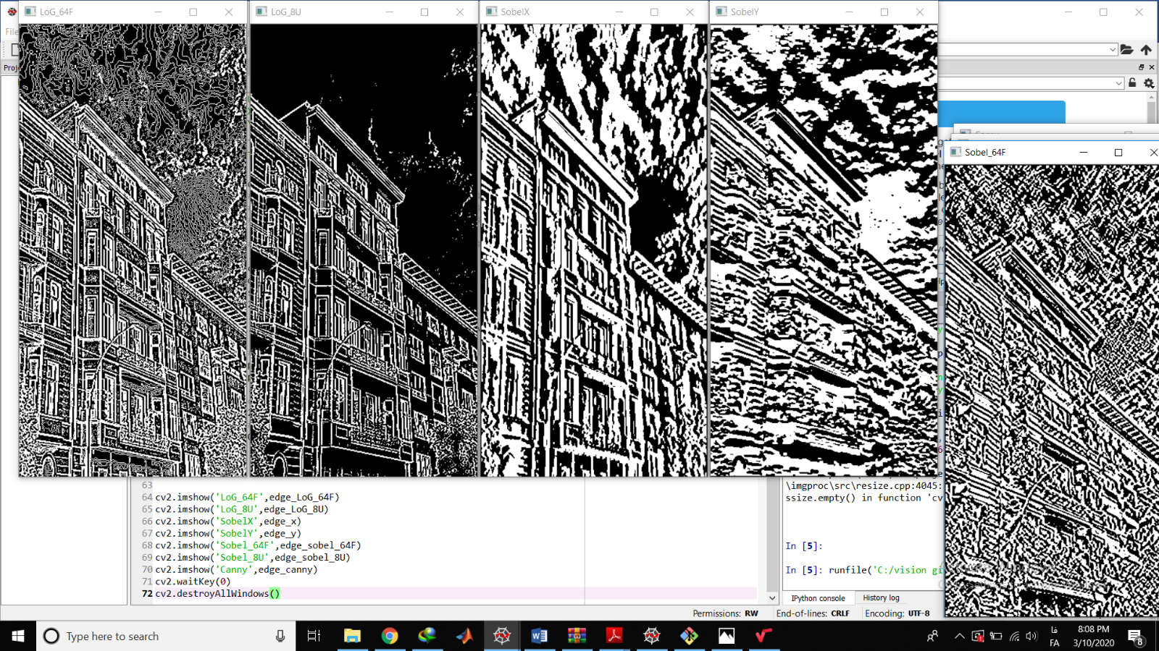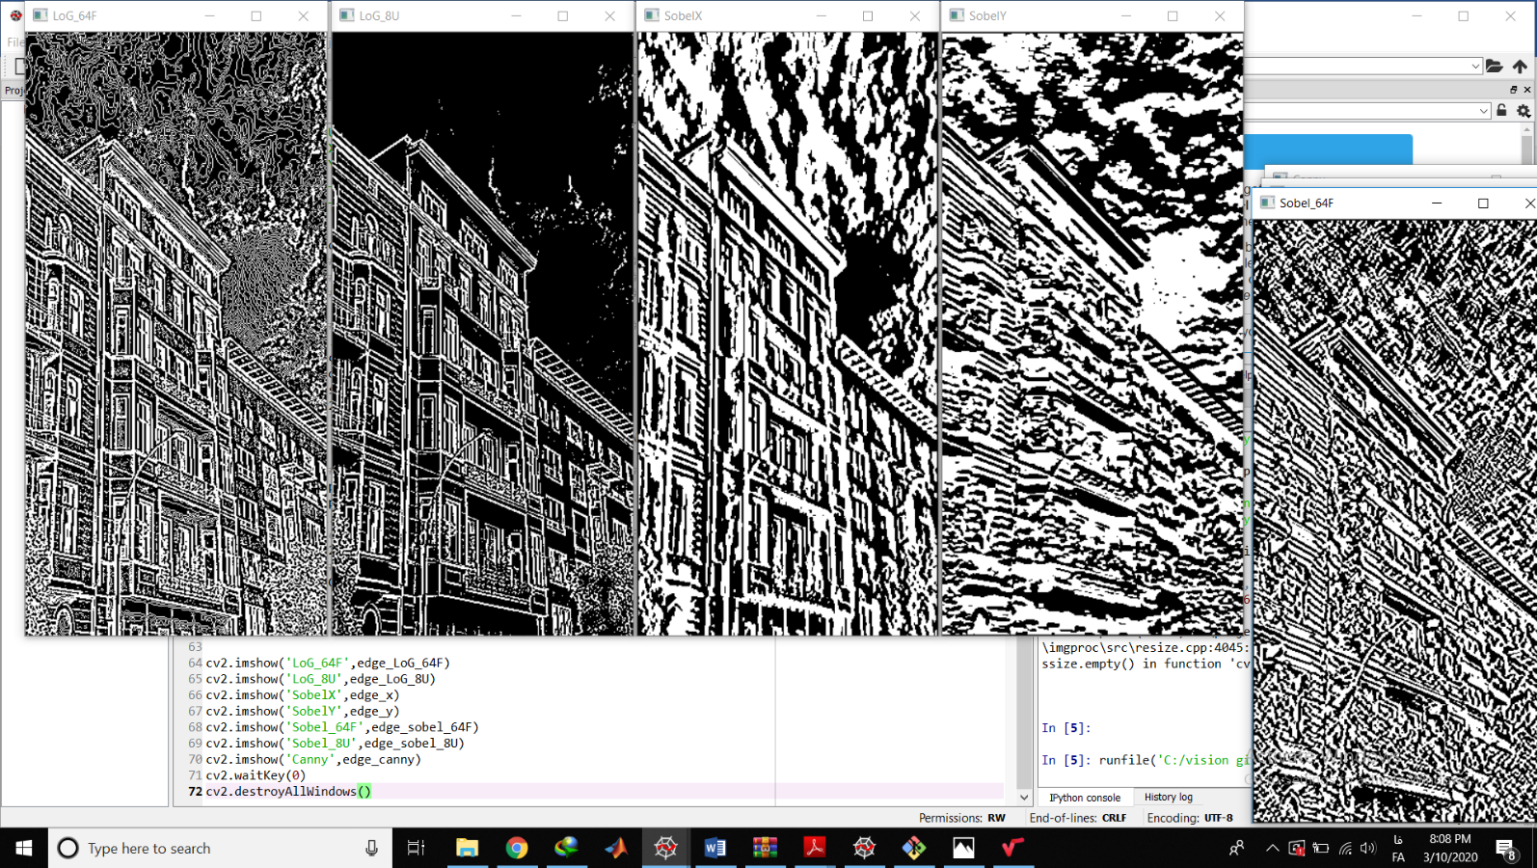



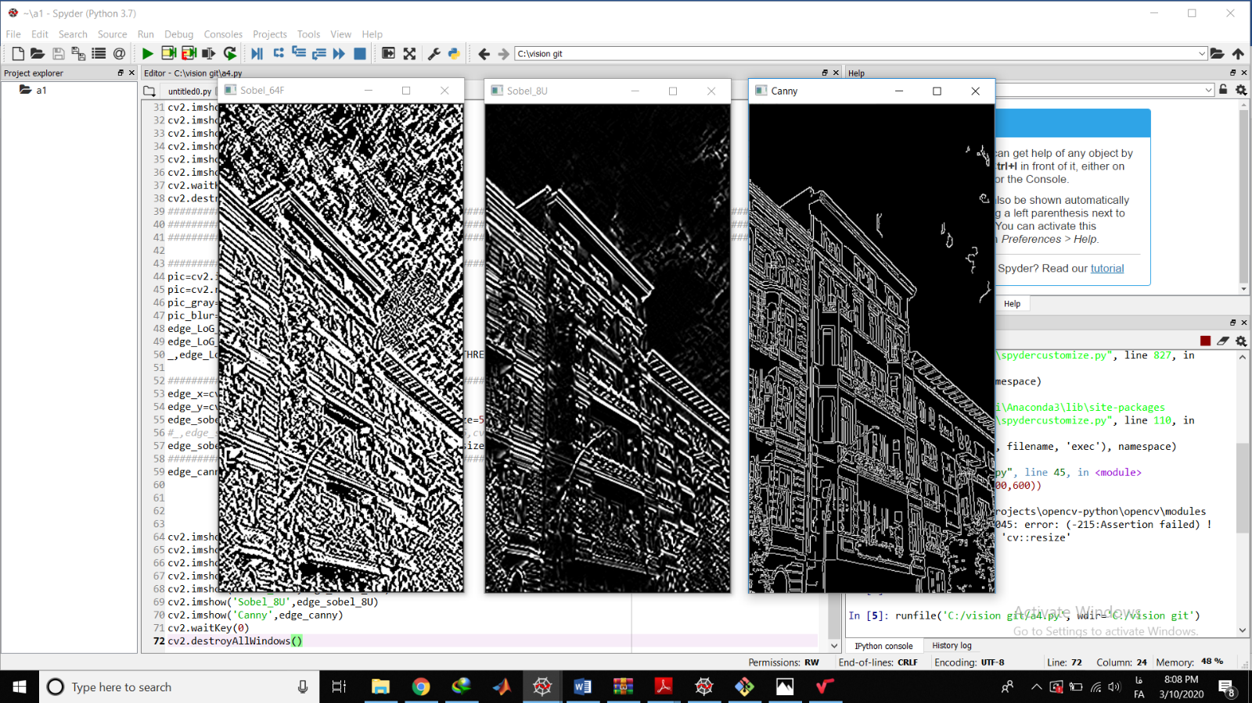

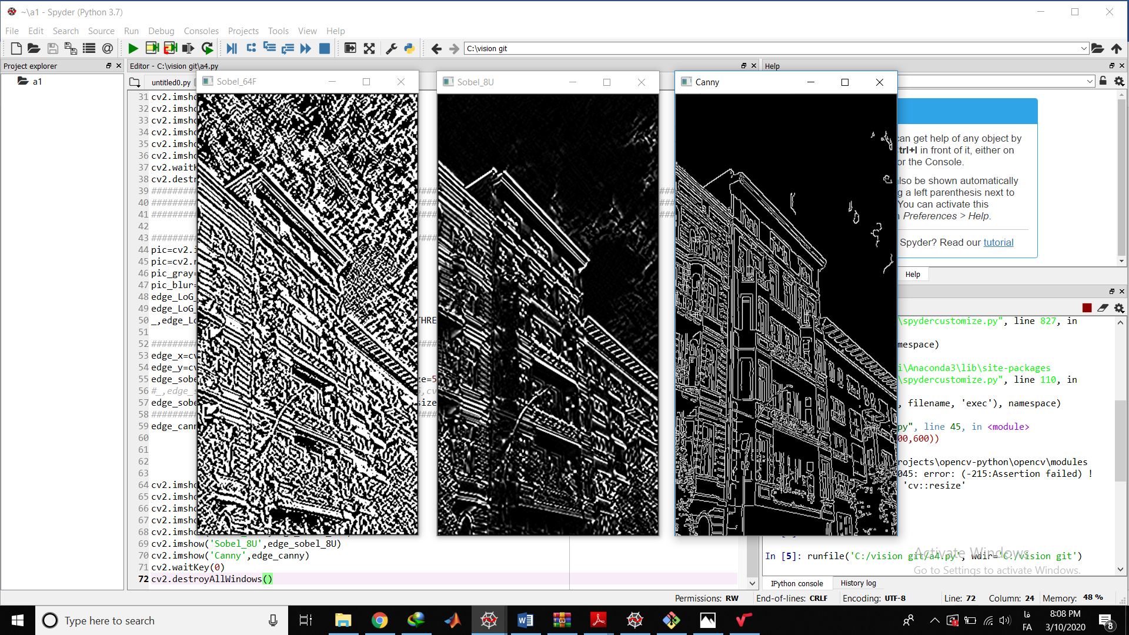

در هریک از نتایج حاصل از لبه‌یابی شکل‌های 1 و 8، فیلترهای Sobel در راستای x و در راستای y نتیجه مطلوبی نخواهد داشت. چرا که همانطور که ذکر شد، هر یک از این فیلترها، لبه‌ها را تنها در یک جهت شناسایی می‌کنند. این ایراد در فیلترینگ شکل 8 که در آن لبه‌ها عمدتاً افقی هستند به وضوح قابل رؤیت است. هم‌چنین تصاویر خروجی از فیلتر Sobel به دلیل آن‌که در این تابع هیچ مکانیزمی برای مقابله با overflow شدن داده‌های intensity پیش‌بینی نشده، دارای نویزهایی با ابعاد بزرگ هستند.

هم‌چنین همانظور که پیش‌تر ذکر شد، تغییر data type پیکسل‌ها از cv2.CV_64F (64 بیتی) به cv2.CV_8U (8 بیتی) در برخی موارد موجب بهبود چشمگیر وضوح لبه‌یابی گردید.

در مجموع نتایج حاصل از فیلترهای LoG و canny به دلایلی که در ابتدای این تمرین ذکر شد، بالاترین وضوح لبه‌یابی را دارا می‌باشند. هم‌چنین در فیلتر canny، ضخامت لب÷ه‌ها و نویز تصویر در خروجی، در مقایسه با فیلتر LoG، کمتر است.